

dot. DZP/3/TP/2026 Szczecin, dnia 04.03.2026 r.

Wykonawcy
uczestniczący w postępowaniu
PLATFORMA ZAMAWIAJĄCEGO e-Zamówienia

Dotyczy: postępowania w trybie podstawowym bez negocjacji
pn.: „Przebudowa ul. Zbójnickiej w Szczecinie. Etap II - Przebudowa ul. Zbójnickiej na odcinku od ul. Europejskiej do granicy miasta”.

Zamawiający informuje, iż w przedmiotowym postępowaniu wpłynęły pytania dotyczące treści SWZ. Zamawiający na podstawie art. 284 ust. 6 ustawy z dnia 11 września 2019 r. Prawo zamówień publicznych (t.j. Dz. U. z 2024 r., poz. 1320 ze zm.) przekazuje Wykonawcom treść pytań wraz z odpowiedziami:

Pytanie nr 1:
Proszę o wskazanie w której pozycji należy uwzględnić montaż znaków typu F (powyżej 0,3m2) oraz lustra (U18b).
Odpowiedź na pytanie nr 1:
Zamawiający dokonał modyfikacji Załącznika 1A Tabela Elementów rozliczeniowych – poprzez modyfikację ilości w pozycjach TER 47 i 48 oraz poprzez dodanie pozycji TER nr 48a, 48b.
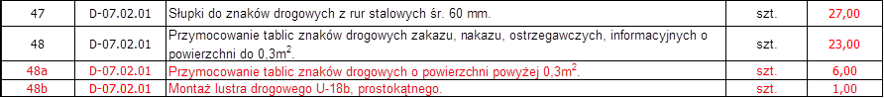

Pytanie nr 2:
Dotyczy: Prace demontażowe – kanalizacja deszczowa
W opisie technicznym branży sanitarnej przewidziany jest demontaż 3 wpustów ulicznych zlokalizowanych przy skrzyżowaniu z ul. Europejską oraz 2 przykanalików dochodzących do istniejącej studni kanalizacji deszczowej. Wykonawca prosi o potwierdzenie, czy ww. prace demontażowe wchodzą w zakres zadania. Jeżeli tak, to prosimy o dodanie pozycji do TER.
Odpowiedź na pytanie nr 2:
Zamawiający dokonał modyfikacji Załącznika 1A Tabela Elementów rozliczeniowych – dodanie pozycji TER nr 70a, 70b.

Zatwierdzone przez Kierownika Zamawiającego

Sprawę prowadzi: Iwona Al Sisi, tel. 91 48-00-429

